**Première STI2D /STL Tronc commun**

**Exercices – Isolation thermique**

|  |  |
| --- | --- |
| Classe :  **Première** | Enseignement :  **Sciences physiques** |
| THEME du programme : **HABITAT / VÊTEMENT et REVÊTEMENT** | |

**Résumé du contenu de la ressource.**

Cette ressource propose deux exercices sur le thème de l’énergie thermique et plus particulièrement de l’isolation thermique. Ces exercices peuvent être donnés indifféremment dans le thème habitat ou vêtement/revêtement.

Dans cette activité, l’élève est amené à choisir un isolant thermique à partir de documents fournis.

**Condition de mise en œuvre.**

Durée : 2h

|  |
| --- |
| **Mots clés de recherche :** transferts thermiques, isolation thermique, résistance et conductivité thermiques |

**Fiche à destination des enseignants**

**1e STI2D / STL Tronc commun**

**Exercices– Isolation thermique**

|  |  |  |
| --- | --- | --- |
| ***Type d'activité*** | **Activité expérimentale** | |
| ***Références au programme :*** | Cette activité illustre le thème : **Habitat et Vêtement/revêtement**  et le sous thème : **Gestion de l’énergie et propriétés thermiques des matériaux** | |
| **Notions et contenus**   * Température ; énergie interne ; * Transfert thermique ; conductivité thermique des matériaux et résistance thermique ; | **Capacités exigibles**   * **Citer les deux échelles principales de températures et les unités correspondantes.** * **Exprimer la variation d’énergie interne d’un solide ou d’un liquide lors de la variation de température.** * **Décrire qualitativement les trois modes de transferts thermiques.** * **Classer des matériaux selon leurs propriétés isolantes, leur conductivité thermique étant donnée.** * **Définir la résistance thermique** * **Déterminer la résistance thermique globale d’une paroi d’un système constitué de différents matériaux.** |
|  | **Remarque :**  Ces exercices peuvent aussi être utilisés lors d’une évaluation. | |
| ***Compétences***  ***mises en œuvre*** | * Extraire * S’approprier * Valider | |
| ***Conditions***  ***de mise en œuvre*** | Durée : 1h | |

**Fiche à destination des élèves**

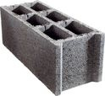

**EXERCICE 1**

Monsieur Fisape décide de réaliser des travaux d’isolation dans sa maison.

Les murs de sa maison sont constitués de bloc de béton (parpaing de 20 cm d’épaisseur).

Pour l’isolation, il envisageait de mettre de la laine de verre et des plaques de plâtre (BA13), de 12,5 mm d’épaisseur.

Au magasin de bricolage, le vendeur lui a parlé d’un nouvel isolant très performant et écologique, la ouate de cellulose.

Il vous demande de l’aider à faire son choix avant de commencer les travaux.

M. Fysape vous fournit les notices des différents matériaux pour réaliser l’isolation (Voir Annexe).

1. Monsieur Fisape souhaite maintenir la température à l’intérieure de la maison à 18°C pendant tout l’hiver. Les températures extérieures relevées dans sa ville sont inférieures à 10°C sur cette saison.
   1. Indiquer dans quel sens se font les transferts thermiques.
   2. Quelle est la température intérieure souhaitée en Kelvin ?
2. Calculer la résistance thermique du bloc béton, notée RBB et la résistance thermique des plaques de plâtre, notée RPP.
3. Calculer la résistance thermique de la laine de verre RLV, pour une épaisseur de 20 cm.
4. En déduire la résistance thermique globale, RG1 de cette installation (parpaing + laine de verre + BA13).
5. Calculer la résistance thermique globale, RG2 de l’installation proposé par le vendeur : parpaing + ouate de cellulose + BA13.
6. Laquelle des 2 méthodes, isole le mieux ? Pourquoi ?
7. Sachant que la surface à couvrir est de 20 m2, déterminer le coût des 2 isolants.
8. Déterminer la conductivité thermique λOC, de la ouate de cellulose.
9. Lequel de la laine de verre et de la ouate de cellulose, conseillez-vous à M. Fisape ? Justifier.

**ANNEXE**

*DOCUMENT N°1*

|  |  |
| --- | --- |
| ***Matériau*** | ***Conductivité thermique*** *(W.m-1.K-1)* |
| *Bloc de béton (parpaing)* | *1,05* |
| *Plaque de plâtre BA13* | *0,33* |

*DOCUMENT N°2*

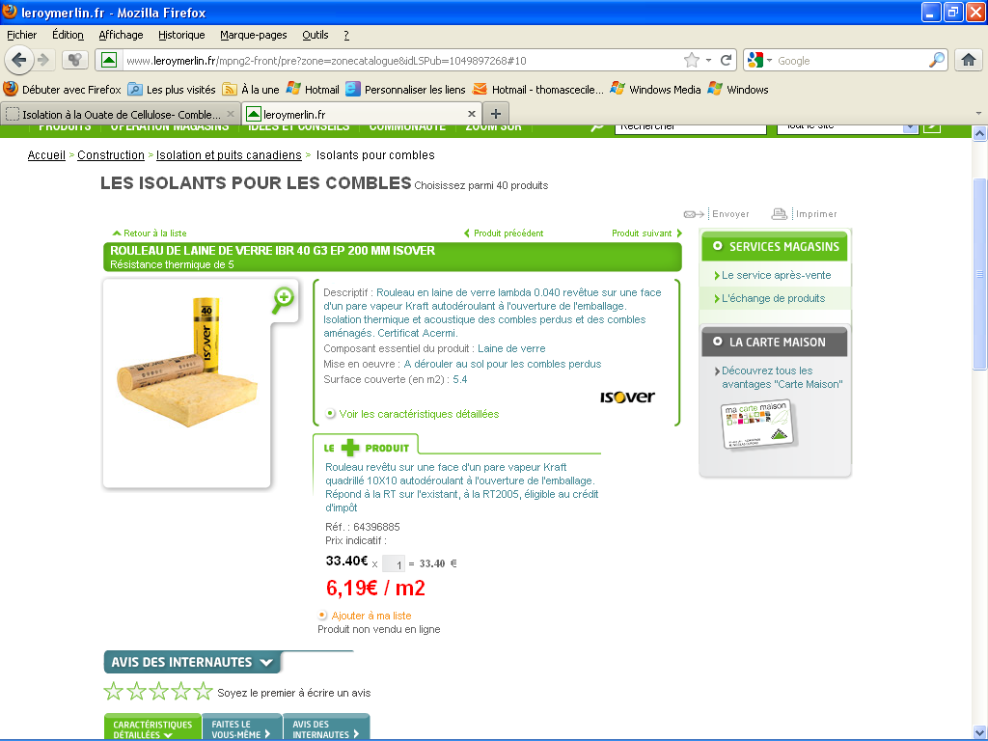

Surface couverte (en m2) : 5.4

Epaisseur (en mm) : 200

Longueur (en m) : 4.5

Largeur (en m) : 1.2

Isolation acoustique : Oui

Réaction au feu de l'isolant : F

λ = 0,040 W.m-1.K-1

Norme ACERMI : Oui

Poids (en kg) : 11.8

*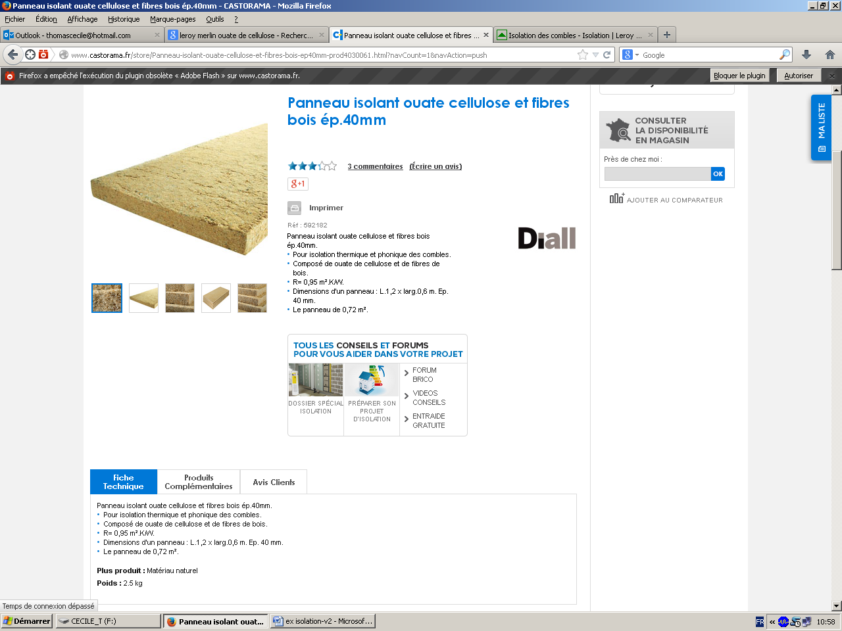DOCUMENT N°3*

Panneau isolant ouate de cellulose et fibre bois

Ep. 250 mm

* Pour isolation thermique et phonique.
* Résistance thermique : R = 5,95 m2.K/W.
* Chaleur spécifique : 0.39 W.h/kg.K
* Dimension d’un panneau :

Longueur .1,2 m largeur .0,6m.

Epaisseur 250 mm.

* Surface du panneau 0,72 m2
* Masse volumique : 100 kg/m3

**10,08 €**

**EXERCICE 2**

Le principe d’un chauffe-eau solaire est donné ci-contre :

**1.** Indiquer le mode de transfert d’énergie principal intervenant :

**1.1.** Au niveau du panneau solaire (1) ;

**1.2.** Au niveau de l’échangeur (2) ;

**1.3.** Au sein du ballon de stockage (3) ;

**2.** Le ballon d'eau chaude a une capacité de 240 L. Le réchauffage de l'eau s'effectue de 22 h 30 à 6 h 30. L'eau est portée de la température θ0 = 10,0°C à la température θ1 = 85,0°C.

**2.1.** Donner les valeurs des températures θ0 et θ1 en Kelvin.

**2.2.** Calculer l'énergie *Q* nécessaire au chauffage de l'eau du ballon.

**3.** Une fois chauffée, la température de l’eau est maintenue à la température de θ1 = 85,0° C. Afin d’éviter les pertes thermiques avec l’air ambiant, le ballon est isolé.

**3.1.** Parmi les matériaux du tableau N°1, déterminer quel est le meilleur isolant? Justifier clairement votre réponse.

**3.2.** Calculer la résistance thermique RTH de cet isolant pour une épaisseur de 5 cm.

***DONNEES :***

*- la capacité thermique massique de l'eau: c = 4186 J·kg–1·K–1*

*- 1 L d’eau = 1 kg.*

**Tableau N°1**

|  |  |
| --- | --- |
| **Type d'isolant** | **Conductivité (W.m-1.K-1)** |
| Laine de bois | 0,050 |
| polyuréthane | 0,025 |
| Laines minérales | 4,0.10-2 |
| P.I.V. | 4,8.10-3 |